**Inteligência Artificial e Crescimento Econômico**

Nos últimos 20 anos a economia brasileira esteve estagnada, apresentando taxas de média de crescimento do PIB negativa e crescimento abaixo dos países da OECD e dos EUA. Este cenário se mantém, mesmo excluindo o período da crise pandêmica. Mesmo diante de condições estruturalmente, ainda experimentamos ganhos de produtividade, mas não o suficiente para aliviar a desigualdade, pois a crise de pandemia trouxe um do número de domicílios sem renda.

Em comparação com outros países, o Brasil vem experimentando um baixo engajamento na produção intelectual e inovação tecnológica, vetores que poderiam reverter o cenário de estagnação. Entretanto é possível reverter este cenário de estagnação se soubermos aproveitar as novas oportunidades as vantagens competitivas proporcionadas pela Inteligência Artificial (IA). Sendo referida como tecnologia de uso geral, a IA pode trazer melhorias definitivas nos atuais paradigmas tecnológicos, e possui o potencial de afetar significativamente o crescimento econômico e transformar amplamente o cenário econômico e as indústrias.

1. **Indicadores de Crescimento**

Historicamente o Brasil PIB per capita abaixo dos países mais desenvolvidos, tendo havido inclusive uma ligeira reversão nos anos mais recentes, quando mensurado em dólares americanos (Gráfico 1).

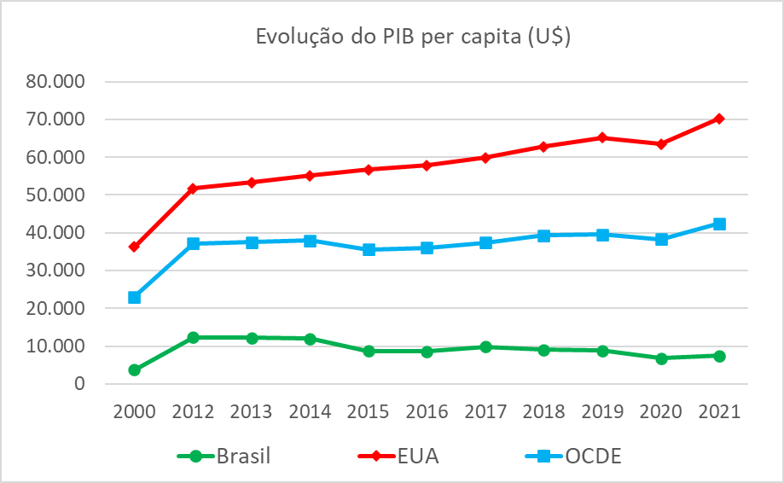

Gráfico 1 – Evolução do PIB per capita (U$) nos últimos 20 anos: Brasil, EUA e Países da Organização para a Cooperação e Desenvolvimento Econômico (OCDE). Fonte: Base de dados da OCDE

Gráfico 2 – Produtividade segundo Metodologia da OCDE nos últimos 20 anos: Indicador de taxa de crescimento do PIB per capita, produtividade dos serviços prestados, e custo da unidade do trabalho (ULC). Fonte: Base de dados da OCDE

Houve grandes variações da produtividade nos últimos 20 anos, segundo índice mensurado pela OCDE. A variação no crescimento da produtividade do Brasil acompanha a tendencia de outros países, enfrentando sob níveis mais baixos de produtividade.

Gráfico 3 – Registro de Patentes nos últimos 20 anos. Fonte: Base de dados da OCDE

Existem desafios ainda não superados para estimular desenvolvimento e registro de patentes no Brasil. O registro de patentes encontra-se estagnado nos últimos 20 anos, em comparação com outros países mais desenvolvidos (Gráfico 3). Conforme relatório da OCDE (2023), as empresas baseadas em inteligência artificial também possuem baixo engajamento no registro de patentes e marca registrada, ao contrário das universidades nas proximidades e das demais empresas nos mesmos setores. Portanto o registro de patente é mais um indicador do estado maturidade tecnológica, e das condições encontradas no meio ambiente de negócios

Gráfico 4 – Crescimento Anual do PIB. Fonte: Base de dados da OCDE

A oscilação no crescimento do PIB acompanha a oscilação da produtividade, segundo índice mensurado pela OCDE. Nesse sentido variação do crescimento do PIB brasileiro acompanha a tendencia de outros países, enfrentando sob níveis mais baixos de PIB (Gráfico 4).

**Introdução**:

A inteligência artificial (IA) são sistemas capazes de fazer recomendações, previsões ou tomadas decisões (OCDE, 2019). Na prática, a IA são máquinas que pretendem executar funções cognitivas semelhantes às humanas, incorporando o aprendizado nas suas decisões, e na tentativa de interagir com humanos e outras máquinas (servidores ou aplicações).

O uso de soluções baseadas em Inteligência Artificial (IA) não pertence somente ao domínio da ficção científica, mas permeia os mais diversos setores da economia. No Brasil, as empresas dos diversos setores vêm incorporado soluções baseadas em IA, seja em ferramentas de reconhecimento facial, *chatbots*, detecção de fraude, sistemas de sugestão de produtos, sistemas de gestão de clientes, entre outros. Levantamento da Empresa Brasileira de Pesquisa e Inovação Industrial (Embrapii) com 164 empresas, mostra que 76,2% das empresas consideram que as ferramentas de IA terão grande impacto na competitividade.

A disseminação da IA no Brasil vêm ocorrendo mais intensamente no e-commerce, no setor financeiro, e nas empresas intensivas em tecnologia. Entretanto o setor público também expressa interesse em soluções de digitalização que elevem o padrão dos serviços prestados. O Brasil pode obter vantagens pela existência de uma sólida estrutura para pesquisa e desenvolvimento de novas tecnologias. Mas também precisa vencer alguns obstáculos, e promover maior cooperação entre academia e o setor privado, e desburocratizar intensivamente a operação de startups, apontadas como grandes berços de soluções intensivas em IA. O uso de IA no Brasil apresenta grande potencial de crescimento, contribuindo no processo de digitalização da economia, no desenvolvimento de novas tecnologias, novas plataformas de negócio e atraindo investimentos internacionais.

**Tabela 1 – Registro de Patentes Relacionadas com Inteligência Artificial**

|  |  |  |  |
| --- | --- | --- | --- |
| **Ano** | EUA | OCDE | Brasil |
| 2005 | 489,0 | 1.731,3 | 4,1 |
| 2006 | 494,7 | 1.855,2 | 0,3 |
| 2007 | 470,2 | 2.008,4 | 0,1 |
| 2008 | 468,6 | 2.066,2 | 1,0 |
| 2009 | 474,4 | 1.981,2 | 1,5 |
| 2010 | 566,6 | 2.082,0 | 7,0 |
| 2011 | 530,9 | 2.121,4 | 3,0 |
| 2012 | 622,0 | 2.349,0 | 4,6 |
| 2013 | 768,0 | 2.487,6 | 2,3 |
| 2014 | 807,2 | 2.710,0 | 2,0 |
| 2015 | 893,9 | 2.757,0 | 8,2 |
| 2016 | 1.315,1 | 3.602,1 | 5,3 |
| 2017 | 1.065,1 | 3.289,5 | 5,7 |

Fonte: Base de dados da OCDE

A tabela 1 revela a magnitude da distância no patenteamento de tecnologias relacionadas à IA entre o Brasil e demais países desenvolvidos. Na última década, os países da OCDE e EUA dobraram o seu número de patentes relacionadas a inteligência artificial. Por outro lado, o Brasil, além de possuir poucas patentes de tecnologias relacionadas a IA, e registro dessas patentes oscilarem muito, sem apresentar tendencia de crescimento. Mesmo a participação das patentes relacionadas com inteligência artificial ainda é inferior no Brasil (Gráfico 5), em relação aos países da OCDE e EUA, confirmando o cenário de estagnação tecnológica que nos encontramos.

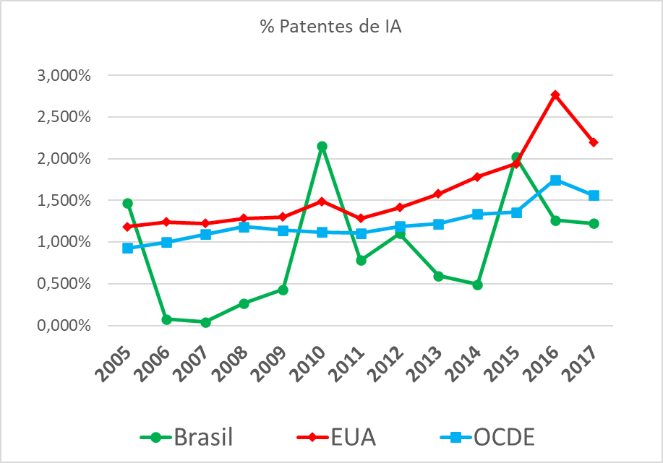

Gráfico 5 – Participação das Patentes associadas de IA no total de Patentes. Fonte: Base de dados da OCDE

Levantamento da OCDE (2023) realizado no Canadá, Alemanha, Reino Unido e Estados Unidos mostra que mais de metade das empresas focadas em AI têm menos de 5 anos de idade, possuem menos de 10 funcionários e opera no setor de “Informação & Comunicação”. Outro setor que concentra tais as empresas o de “Atividades profissionais, científicas e técnicas”. Essas empresas posicionam a IA no centro de seus negócios, fornecendo soluções focadas em Análise de Dados, Inteligência Corporativa e soluções de Cloud. Essas empresas citam o uso extensivo de técnicas como Redes Neurais Artificiais, Processamento de Linguagem Natural, Automação em Robótica, Visão Computacional e Reconhecimento de Imagem.

Mesmo no Canadá, Alemanha, Reino Unido e Estados Unidos, as empresas com foco em AI apresentam um baixo engajamento em atividades de patenteamento (OCDE, 2023). Menos de 10% das empresas baseadas em IA possuem registro intelectual. Entretanto o engajamento macroeconômico no registro de patente continua sendo um importante vetor do estado maturidade tecnológica do país, e das condições encontradas no meio ambiente de negócios. No caso brasileira, a estagnação brasileira dos indicadores de crescimento econômico segue a mesma tendencia no registro agregado de patentes, o qual por sua vez acompanha os números de patentes relacionadas com inteligência artificial. Portanto, o Brasil encontra desafios adicionais para aproveitar das potencialidades da inteligência artificial na estimulação do seu desenvolvimento econômico.

Referencias:

Dernis, H., Calvino, F., Moussiegt, L., Nawa, D., Samek, L., Squicciarini. M. Identifying artificial intelligence actors using online data. OECD Science, Technology and Industry Working Papers, 2023. Disponível em: <https://dx.doi.org/10.1787/1f5307e7-en>

OECD. Scoping the OECD AI principles: Deliberations of the Expert Group on Artificial Intelligence at the OECD (AIGO), OECD Digital Economy Papers, n. 291, OECD, 2019, Disponível em: https://doi.org/10.1787/d62f618a-en.